EL CENTRO DE INVESTIGACIONES JURÍDICAS POLÍTICAS Y SOCIALES DE LA FACULTAD DE DERECHO
(SEDE BOGOTÁ)

COMUNICA QUE

Que los/las estudiantes seleccionados/as para conformar el

"Semillero Aspectos contemporáneos del derecho contractual ACDC:" son:

Nombre | Correo electrónico | Cumplimiento de los requisitos | Seleccionado/a
Silvana Escobar Feriz | est.silvana.escobarf@unimilitar.edu.co | SI | SI
Nicolás Grosso Acosta | est.nicolas.becerra@unimilitar.edu.co | SI | SI
Sofía Alejandra Méndez Suárez | est.sofia.mendez@unimilitar.edu.co | SI | SI

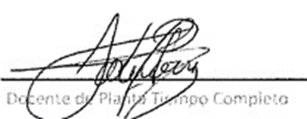
Andrea Carolina Pérez
Docente investigador(a)
Facultad de Derecho
